Учреждение образования

«Белорусский государственный технологический университет»

**Кафедра информатики и веб-дизайна**

**Лабораторная работа №2**

Визуальное восприятие и применение принципов гештальта в дизайне пользовательского интерфейса

Выполнил:

Студент 2 курса 2 группы ФИТ

Радивил Данила Юрьевич

Цель работы: Создать логотип клуба альпинистов, создать гайдлайн, включающий все возможные изменения логотипа

Весь логотип состоит из частей логотипов





При совмещении получаем



Задача логотипа – показать логотипом чем занимается компания интуитивно понятно для пользователя

Идея логотипа: на логотипе можно увидеть горы, покрытые снегом и едущий с нее лыжник

Шрифты

Использованный шрифт – Comic Sans MS

Цвета : 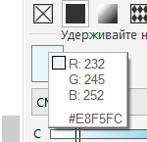, 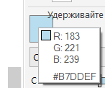, белй, черный.

Слоган: АльпКлуб – вступай если ты крут!